REQUERIMIENTOS

1. Principal
   * OBJETIVO: Es la ventana inicial del programa que se muestra al usuario.
     + Se muestra al usuario el menu en funcion de los roles que tenga.
       - INVITADO
         * El menu debe tener productos y busqueda
       - ADMINISTRADOR
         * Menu debe tener acciones con producto (agregar, quitar)
       - CLIENTE
         * Menu de compra de productos y de facturas
   * Botones para iniciar sesion y registrarse.
   * CONSIDERACIONES:
     + Login del Cliente desde la aplicación
2. Autenticación de Usuario (Administrador – Cliente)
   * El login permite al usuario definir acciones que puede realizar dentro de la aplicación
   * Formulario de creacion de cliiente y registro.
   * ROLES:
     + Administrador : NO SE PUEDE CREAR DESDE LA APLICACION
       - SOLO UN ADMINISTRADOR
         * Agregar, modificar, ver lista o quitar los productos.
         * Quitar clientes.
         * Ver registros de facturas
     + Cliente: PUEDE AGREGARSE
       - Ver productos
       - Comprar
       - Ver facturas registradas por fecha.
   * FORMULARIO LOGIN
     + Correo
     + Contraseña
   * FORMULARIO REGISTO
     + Nombre completo.
     + Correo electrónico (con validación de formato).
     + Contraseña (con validación de seguridad, como longitud mínima y combinación de caracteres).
     + Cedula
     + Direccion
3. Catálogo de Productos
   * OBJETIVO: Muestra al usuario los productos de la tienda
     + Nombre
     + Precio
     + Categoria (PARA BUSQUEDA)
     + Imagen

Carrito de compras – Si da clic en el boton se agrega al carrito

* + Reduccion de Stock – Cuando genera la factura se reduce el stock.

1. Busqueda
   * OBJETIVO: Buscar producto especifico por categoria definida
     + Por Nombre
       - El usuario debe ingresar el nombre y se busca y se muestra el producto.
     + Por Categoria
       - Debe seleccionar una opcion y se muestra los productos
2. Compras y Facturacion
   * OBJETIVO: Que el usuario pueda comprar lo que selecciono en el carrito.
   * COMPRAS
     + Tiene informacion de producto y cantidad que quiere
     + Se pide que confirme si va a realizar la comprar
   * FACTURA
     + Creacion del PDF

INTERFAZ

* Usuario Administrador
  + 3 PESTAÑAS
    - Producto
      * Agregar Producto
      * Eliminar
* Usuario Cliente
  + 4 VENTANAS
  + Producto
    - Visualizar los productos
    - Agregar al carrito
    - Busqueda PRODUCTO
  + Carrito
    - Lista de productos selecciona
    - Opcion de Pagar o Vaciar
  + Facturacion
    - Generacion de factura

Confirmacion

* + Reportes
    - Ver facturas o pagos

BASE DE DATOS

Agregar nuevo INSERT

Modificar UPDATE

Eliminar DROPE

1. TABLA CLIENTE

Id

Nombre completo.

Correo electrónico

Contraseña

Cedula

Direccion

1. TABLA PRODUCTOS

id

Nombre

Precio

Marca

Descripcion

Categoria (PARA BUSQUEDA)

Imagen

Stock

1. TABLA FACTURAS

Id

Fecha

Nombre

Valor

Estado

Id_cliente

1. TABLA CARRITO DROP

Id

Id_Producto

Cantidad

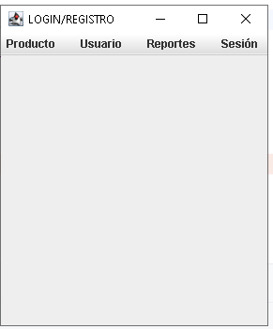

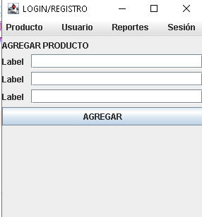

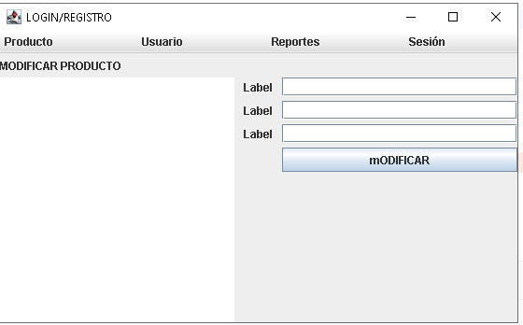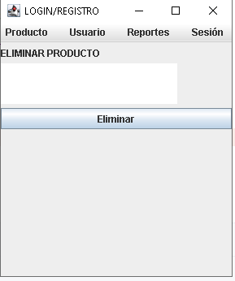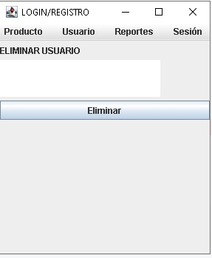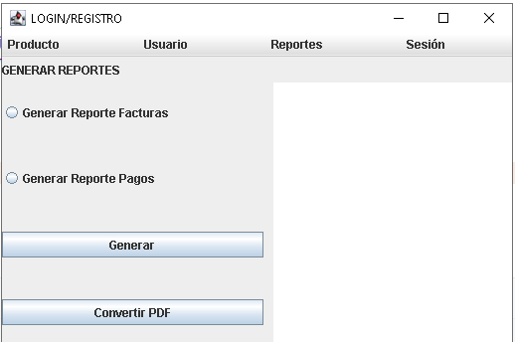

SCRIPT BASE DE DATOS

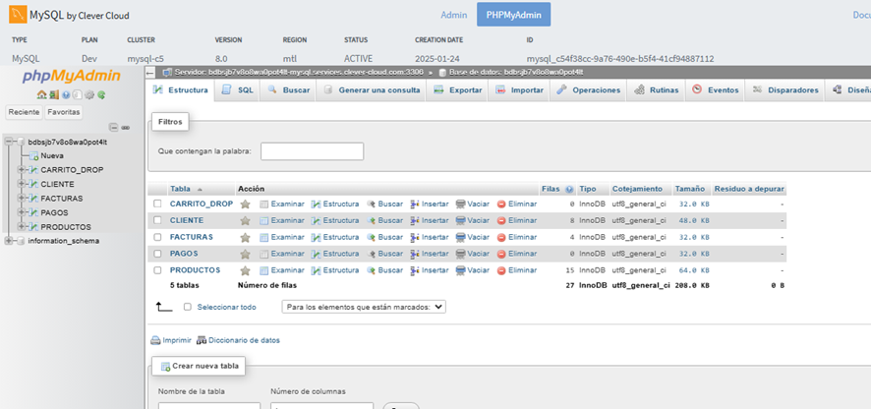

CREATE TABLE CARRITO_DROP (

Id int(11) NOT NULL,

Id_Producto int(11) DEFAULT NULL,

Cantidad int(11) NOT NULL,

Nombre_producto varchar(100) NOT NULL,

Precio double NOT NULL

) ENGINE=InnoDB DEFAULT CHARSET=utf8;

CREATE TABLE CLIENTE (

Id int(11) NOT NULL,

NombreCompleto varchar(100) NOT NULL,

CorreoElectronico varchar(100) NOT NULL,

Contrasena varchar(255) NOT NULL,

Cedula varchar(20) NOT NULL,

Direccion varchar(255) NOT NULL,

Rol varchar(255) CHARACTER SET utf8 COLLATE utf8_general_ci NOT NULL

) ENGINE=InnoDB DEFAULT CHARSET=utf8;

CREATE TABLE FACTURAS (

Id int(11) NOT NULL,

Nombre varchar(100) NOT NULL,

Id_cliente int(11) DEFAULT NULL,

CorreoElectronico varchar(30) NOT NULL,

Id_Producto int(10) NOT NULL,

Cantidad int(10) NOT NULL,

Nombre_producto varchar(255) NOT NULL,

Precio double NOT NULL,

Fecha date NOT NULL

) ENGINE=InnoDB DEFAULT CHARSET=utf8;

CREATE TABLE PAGOS (

Id int(11) NOT NULL,

Fecha datetime DEFAULT CURRENT_TIMESTAMP,

Nombre varchar(100) NOT NULL,

Valor decimal(10,2) NOT NULL,

Id_factura int(11) DEFAULT NULL

) ENGINE=InnoDB DEFAULT CHARSET=utf8;

CREATE TABLE PRODUCTOS (

Id int(11) NOT NULL,

Nombre varchar(100) NOT NULL,

Precio decimal(10,2) NOT NULL,

Marca varchar(50) NOT NULL,

Descripcion text,

Categoria varchar(50) DEFAULT NULL,

Imagen blob,

Stock int(11) NOT NULL

) ENGINE=InnoDB DEFAULT CHARSET=utf8;